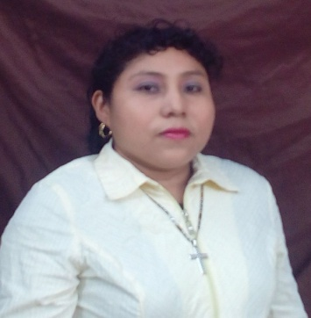NUBIA MARITZA CHÈVEZ LOZANO.

DEL MINISTERIO DE MI FAMILIA ½ CUADRA ARRIBA, ZONA N®7, CIUDAD SANDINO.

CELULAR: 87671205. CEDULA: 001-271179-0006A

OBJETIVO: Obtener empleo fijo y crecer en una compañía donde yo pueda

Contribuir con mis habilidades y actitud positiva.

EXPERIENCIA: 2002 BUFFETE JURIDICO.

Asistente Legal.

2006 AREA DE BIBLIOTECA.

Asistente.

2008 COLEGIO ENRIQUE SMITH.

Docente de Carrera Técnica.

Caja con Computación.

2009- 2011 COLEGIO FRATERNIDAD TEMPLO DE SU GLORIA.

Docente del Área de Ciencias Sociales.

Modalidad Turno Matutino y Secundaria a Distancia.

2010 COLEGIO ENRIQUE SMITH.

Docente de Secundaria en el área de Ciencias Sociales.

Turno Vespertino

2013 MINISTERIO DE EDUCACION (MINED).

Aplicador de Pruebas Terce.

En Diferentes Departamentos del País.

2015 MINISTERIO DE EDUCACION (MINED) .

Aplicador de Pruebas Pasen II

EDUCACION: -Bachiller en Ciencias y Letras

-Caja con Computación.

-Operadora de Microcomputadoras.

-Licenciatura en derecho, Universidad Paulo Freire.

- Curso Promotor de los Derechos de la Mujer.

- Diplomado en Derecho ambiental.

- Taller de Desarrollo Profesional.

- Postgrado de Derecho Registral y Notarial.

REFERENCIAS PERSONALES.

Lic. José Antonio Espinoza García. 88051540.

Lic. Thelma Cristina López. 89739745.

Lic. Johnny Francisco López. 76322270.